 CLUB DEPORTIVO TENIS RIBERA

Nota Informativa para la temporada 23/24
Estimados socios del Club Deportivo Federado Tenis Ribera, el motivo de la presente es informaros del proceso para poder ser socios del club para la temporada 23/24. Como os informamos cuando se creó el club, existe una promoción para los que os federasteis en febrero de este año 2023.
A través del club se tramitarán las licencias que permitan jugar a nivel nacional y se crearán torneos federados en nuestra localidad.
Para ello os dejamos a continuación los pasos a seguir.
Habrá dos tipos de socios:
- : Sin licencia para competir.
o : La cuota será: cuota colaborador club + ropa Cuota colaborador: 20€ La ropa es opcional.
- SOCIO DEPORTIVO: Con licencia para competir a nivel nacional
La licencia federativa tiene validez máxima anual; del 1 de octubre al 30 de septiembre. Su precio incluye la cuota de habilitación de licencia por la R.F.E.T., el Seguro Médico de Accidentes Deportivos y la cuota de tramitación.
.
(si tenéis alguna duda de cómo realizarlo os pasamos un manual de como hacerlo)

CLUB DEPORTIVO TENIS RIBERA
: La cuota será: licencia RFET+ cuota club + ropa
primer año será obligatoria la compra de la camiseta del club, posteriores años si le vale la ropa no es necesario adquirirla.
: Cuota: 15+2= 17€ + ropa si fuera necesario
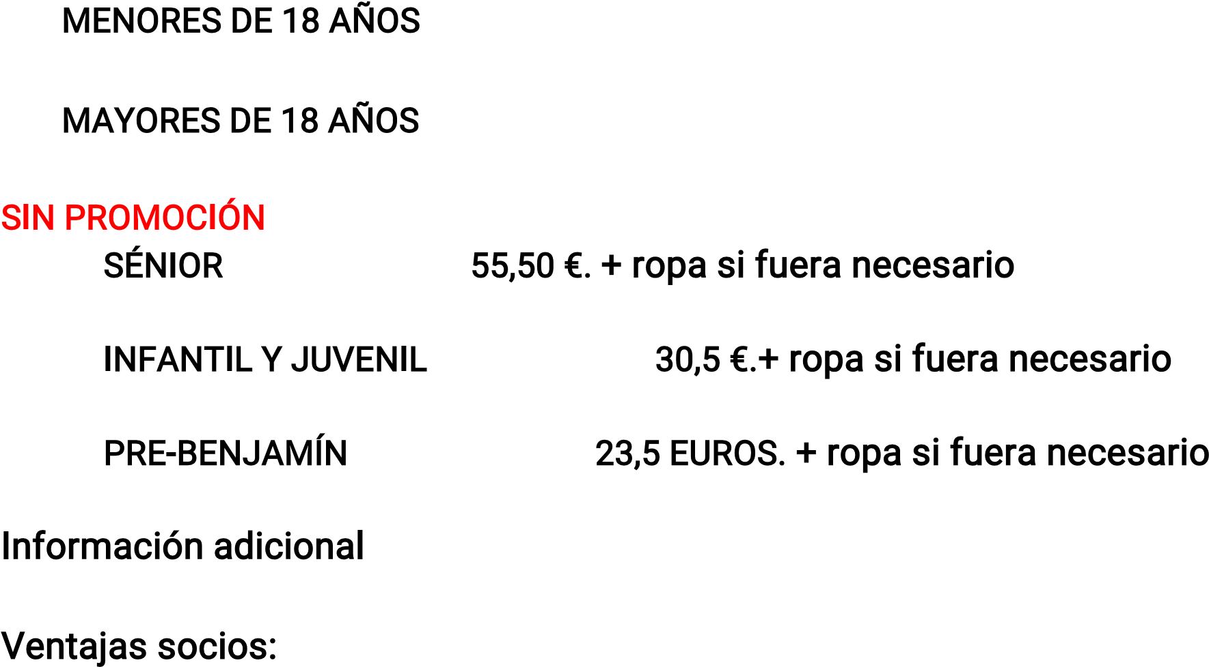
: Cuota 22+10 = 32€ + ropa si fuera necesario

: 45,5 € + 10 € =
L: 28,5 € + 2 € =
: 21,50 € + 2 € = .

  - Posibilidad de descuento en algún torneo federado a nivel provincial, el club asumiría el 50% de la inscripción de los jugadores.
  - Descuentos en todas las actividades que organice el club.
  - Disponibilidad de ir a jugar a diario en las pistas “J.C. Higuero”, para jugadores que pertenezcan tanto a la escuela como al club.
Desde el club estamos trabajando para optimizar el alquiler de las pistas y pasaremos la información más adelante
  - Calendario de competición por meses.
  - Prioridad en excursiones o eventos que organice el club.

Aquellos interesados poneros en contacto a través del 653 12 22 15 (Fran), 633 58 99 00 (Miguel), 622 27 72 76 (David) para que os facilitemos la hoja de inscripción.

